  
Nombre: **___________________________________________**

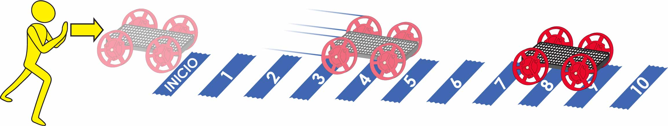

Área de la pista: 10 m (30 pies) de largo por 2 m (6 pies) de ancho. Se recomienda piso sin alfombra.

Marcas de cinta adhesiva cada metro (3 pies).

Revisa el [**Video**](https://vimeo.com/406308218) **del Laboratorio** escaneando el código QR o ingresando en [**teachergeek.com/sailcar**](https://www.teachergeek.com/sailcar)

**Predice:** ¿Qué tan lejos *crees* que llegará?

**Prueba:** ¿Qué tan lejos llegó?

**Empujón Ligero**



**Empujón Fuerte**



**Predice:** ¿Qué tan lejos *crees* que llegará?

**Prueba:** ¿Qué tan lejos llegó?

**Predice:** ¿Qué tan lejos *crees* que llegará?

**Prueba:** ¿Qué tan lejos llegó?

**Empujón Medio**



Nombre: **____________________________________________**

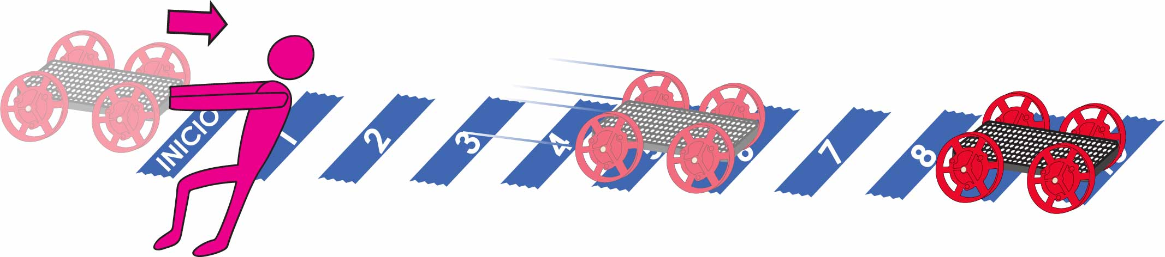

**Predice:** ¿Qué tan lejos *crees* que llegará?

**Prueba:** ¿Qué tan lejos llegó?

**Jalón Ligero**

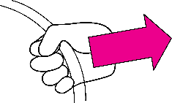

**Predice:** ¿Qué tan lejos *crees* que llegará?

**Prueba:** ¿Qué tan lejos llegó?

**Jalón Medio**

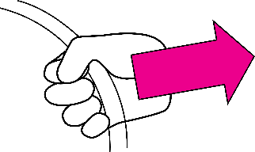

**Predice:** ¿Qué tan lejos *crees* que llegará?

**Prueba:** ¿Qué tan lejos llegó?

**Jalón Fuerte**

